Сценарий мероприятия
Эко-квест "Тайна Каменного лога"
Цель:
- Формирование экологической культуры и бережного отношения к природе у участников квеста.
- Повышение уровня знаний об экосистеме Каменного лога и ее обитателях.
- Развитие навыков командной работы, ориентирования на местности и решения экологических задач.
- Пропаганда активного и здорового образа жизни на природе.
Задачи:
- Образовательные:
  - Познакомить участников с уникальными особенностями флоры и фауны Каменного лога.
  - Расширить знания об экологических проблемах города и путях их решения.
  - Научить определять виды растений и животных по внешним признакам.
- Развивающие:
  - Развивать наблюдательность, логическое мышление и умение анализировать информацию.
  - Совершенствовать навыки ориентирования на местности с использованием карт и компаса.
  - Формировать умение работать в команде и принимать коллективные решения.
- Воспитательные:
  - Воспитывать чувство ответственности за сохранение окружающей среды.
  - Формировать экологически грамотное поведение в природе.
  - Прививать любовь и уважение к природе родного края.
Место проведения: Природная территория или школьный двор (можно адаптировать для другого места проведения)
Участники: 3 группы по 4-5 человек (10-14 лет)
Оборудование:
- Для организаторов:
  - Задания для каждой станции (в конвертах или электронном виде. Приложения1,2,3).
  - Карточки с загаданным словом «ФЛАГ» (на каждую команду. Приложение 4)
  - Экологическая карта со станциями (Приложение 5)
  - Инструменты для выполнения заданий (например, определители растений и животных, лупы, мерные емкости).
  - Призы и грамоты для победителей.
  - Аптечка первой помощи.
  - Средства связи (рации или мобильные телефоны).
- Для участников:
  - Удобная одежда и обувь для активного отдыха на природе.
  - Рюкзак.
  - Фляга с водой.
  - Компас (желательно).
  - Блокнот и ручка для записей.
  - Фотоаппарат (желательно).
  - Средства защиты от насекомых.
  - Хорошее настроение и готовность к приключениям!

Ход мероприятия:
Введение (10 минут)
-Внимание, юные исследователи! Эколята - Шалун, Тихоня, Умница и Ёлочка нуждаются в вашей помощи! В Каменном Логу пропала волшебная экологическая карта, которая помогает поддерживать баланс в природе. Без нее растения начинают болеть, животные теряются, а лог погружается в хаос. Только вы, смелые и знающие природу ребята, можете вернуть карту и спасти Каменный лог!
Легенда:
-Давным-давно в Каменном логу жила могущественная Фея Природы. Она создала волшебную карту, на которой были отмечены все секреты лога и его обитатели. Карта давала энергию природе и помогала поддерживать гармонию. Но злой Леший, мечтающий загрязнить лог, похитил карту и спрятал ее в укромном месте. Эколята, узнав о беде, отправили сигнал о помощи. Теперь судьба Каменного лога в ваших руках!
(краткий рассказ о природной территории "Низовья Каменного лога", где она находится, почему важна. Объясняет правила квеста и делит детей на команды).
Обсуждение: зачем изучать природу, почему нужно беречь окружающую среду.
Правила квеста:
Квест состоит из нескольких этапов, на каждом из которых команды будут выполнять задания, чтобы найти подсказки и приблизиться к разгадке тайны карты. Каждая команда получает стартовый лист с первым заданием и карту Каменного лога, на которой отмечены станции квеста. За правильное выполнение заданий команды получают буквы, из которых в конце нужно будет составить ключевое слово, указывающее на местонахождение карты.
Задания на станциях (по 15 минут)
Станция 1: "По следам Лешего" (Приложение 1)
Задание: Каждая команда получает карточки с загадками о местных животных и растениях. Нужно отгадать загадки, чтобы получить букву (Ф) и перейти к следующей станции.
Станция 2: "Разгадай шифр ручья"(Приложение 2)
Задание: Каждая команда получает ребус с зашифрованной фразой. Правильный ответ поможет открыть следующий этап и получить букву (Л)
Станция 3: "Гербарий"
Задание: Собрать разные листья (не более 5 видов) и определить их по учебнику или по карточкам. Правильные ответы помогут открыть следующий этап и получить букву (А)
Станция 4: "Охотники за сокровищами" (Приложение 3)
Задание: Найти "сокровища" (фотографии животных или растений), спрятанные на территории. Каждое "сокровище" связано с вопросами по экологии, на которые нужно ответить и получить букву (Г).

Станция 1: "По следам Лешего"
-Природа, её тайны и загадки завораживают людей на протяжении многих веков. В каждом лесу, на каждом шаге можно ощутить присутствие чего-то мистического. Особое место в этом мире занимает Леший — хранитель леса и его секретов. Наше задание "По следам Лешего" не только углубит знания о флоре и фауне, но и поможет развить логическое мышление и креативность.
В некоторых культурах Леший считается добрым духом, помогающим заблудившимся путешественникам. В других - он может стать источником страха, если не проявить должного уважения к лесу.
-Эта двусмысленность делает его идеальным символом для нашей игры. Следы Лешего могут быть не только физическими, но и загадочными. Задачи, основанные на знаниях о лесных обитателях, помогут лучше понять его мир. Каждый вопрос — это шаг по следам Лешего, каждое решение — находка в сейфе лесных тайн.
-Следы, оставленные Лешим, — это не просто физические отпечатки. Это загадки, которые открывают тайны леса. Каждая загадка содержит информацию о растениях и животных, а ее разгадка приближает к поиску карты. Чтобы успешно разгадать их, нужно быть внимательными и наблюдательными.
-Леший, хранитель леса, оставил для вас загадочные следы. Разгадайте их, чтобы найти волшебную карту.
Станция 2: "Разгадай шифр ручья"
-Дети, юные защитники Каменного лога! Вода, как известно, помнит всё. Даже то, что скрыто от глаз. В тихом журчании нашего ручья (река Липовка) таится секрет, ключ к разгадке надвигающейся беды.
-Внимательно присмотритесь к Липовке. Не к ее поверхности, отражающей небо и деревья, а к ее глубине, к самому течению. Заметили ли вы странные знаки на камнях, омываемых водой? Эти знаки – не случайные царапины, а части сложного шифра.
-Возможно, это азбука Морзе, где короткие и длинные касания воды о камни передают буквы и слова. Прислушайтесь к ритму ручья. "Ти-та, ти-та-та…" – что это означает?
-А может быть, это рисунки, нанесенные невидимыми чернилами, которые проявляются только под определенным углом света или при изменении температуры воды. Рассмотрите камни через увеличительное стекло, исследуйте их под лучами солнца.
-Или это ребус, где изображения растений и животных, расположенные в определенном порядке, указывают на конкретные слова или фразы. Обратите внимание на последовательность. Что они могут значить вместе?
-Разгадав шифр ручья, вы узнаете, какая опасность угрожает Каменному логу. Будьте внимательны, наблюдательны и находчивы! Ведь только вместе мы сможем защитить наш родной край. Удачи вам, юные следопыты! Помните, каждая капля воды – это подсказка, каждый камень – это часть головоломки. Время не ждет!
Станция 3: «Гербарий»
-Добро пожаловать на станцию "Гербарий"! Здесь вы сможете продемонстрировать свои знания о растениях и научиться различать различные виды листьев.
-Ваша задача — найти и собрать не более 5 различных видов листьев на территории станции. Обращайте внимание на форму, размер и цвет листьев, чтобы определить их уникальные характеристики.
-После сбора листьев, у вас будет 10 минут, чтобы определить их виды. Используйте учебники или карточки, которые находятся на столе. Каждый вид растения имеет свои особенности, такие как форма и цвет. Попробуйте сопоставить собранные вами листья с изображениями в учебниках или на карточках.
Ответы и подсказки:
-Как только вы определите виды своих листьев, запишите их названия на листе бумаги. Если вы правильно определите все виды, вам будет выдана специальная подсказка, которая приведет вас к следующему этапу квеста!
-Не забудьте:
Работать командой и обсуждать, какие листья вы нашли.
Обращать внимание на окружающую природу: возможно, вы встретите интересные растения и животных!
Соблюдать осторожность и не повреждать растения.
-Удачи, команда!
Станция 4: «Охотники за сокровищами»
-Добро пожаловать на станцию "Охотники за сокровищами"! Здесь вам предстоит настоящая охота за природными сокровищами, где каждое найденное "сокровище" познакомит вас с нашим удивительным окружающим миром и экосистемой.
-Ваша команда будет исследовать территорию в поисках спрятанных "сокровищ" — фотографий животных и растений. Эти фотографии могут находиться под листьями, за камнями или в других интересных местах. Используйте свою наблюдательность и командную работу, чтобы находить все скрытые сокровища!
-После того как вы нашли сокровище, запомните, что каждая фотография сопровождается вопросом по экологии. Этот вопрос поможет вам глубже понять, как живут и взаимодействуют друг с другом обитатели нашего края.
-Вам будет предоставлен специальный блокнот для записи ваших ответов. Каждой команде необходимо ответить, как минимум на 3 вопроса, чтобы продемонстрировать свои знания.
-Работайте слаженно — распределите обязанности: кто-то ищет фотографии, а кто-то отвечает на вопросы.
-Будьте внимательны и бережно относитесь к окружающей природе.
-Удачи вам, искатели сокровищ!
-Каждое найденное сокровище приближает вас к пониманию прекрасного и хрупкого мира природы! Желаем успехов в вашей охоте!
Заключительный этап (15 минут)
На финише команды собираются вместе, делятся впечатлениями о квесте.
Финиш:
Задание: Команды собирают все полученные буквы и составляют ключевое слово, которое указывает на место, где спрятана "волшебная карта".
* Пример ключевого слова: (Флаг)
Команды находят "волшебную карту" (например, нарисованную карту Каменного лога с отмеченными экологическими объектами)

Вы – настоящие Эколята! Благодаря вашей смелости и знаниям, Каменный лог спасен! Помните, что природа – наш дом, и мы должны заботиться о ней. Получите заслуженные награды Эколят!
Награждение (10 минут)
Организаторы награждают команды грамотами и призами. Подчеркивается важность бережного отношения к природе и активного участия в ее сохранении.

Приложение 1
Задание "По следам Лешего"
Выполнение задания "По следам Лешего" развивает не только знания о флоре и фауне, но и важные навыки. Каждый участник учится работать в команде, развивает навыки критического мышления и исследовательского подхода. Эти качества полезны не только в игре, но и в повседневной жизни.
Загадки о растениях
Карточка 1: Деревья-великаны
Вопрос: Какие самые высокие деревья растут в Каменном логу и чем они примечательны?
Ответ: В Каменном логу встречаются могучие тополя, возраст которых достигает столетия. Они являются свидетелями истории этого места и служат домом для множества живых существ.

Карточка 2: Таинственные обитатели сумрака
Вопрос: Какие ночные животные можно встретить в Каменном логу и как они приспособились к жизни в темноте?
Ответ: В ночной тишине Каменного лога охотятся совы, ежи и летучие мыши. Их острый слух и зрение помогают ориентироваться в темноте и находить добычу.
Карточка 3: Певцы леса
Вопрос: Какие птицы обитают в Каменном логу и какие песни они исполняют?
Ответ: Летом Каменный лог наполняется трелями соловьев, щебетанием зябликов и кукованием кукушек. Их голоса создают неповторимую атмосферу этого места.
Карточка 4: Царство насекомых
Вопрос: Какие насекомые встречаются в Каменном логу и какую роль они играют в экосистеме?
Ответ: В Каменном логу обитают муравьи, бабочки, жуки, стрекозы и другие насекомые. Они опыляют растения, перерабатывают органические вещества и служат пищей для других животных.
Карточка 5: Лесные ягоды
Вопрос: Какие дикорастущие ягоды можно найти в Каменном логу и какие у них полезные свойства?
Ответ: В Каменном логу растут земляника и малина. Эти ягоды богаты витаминами и антиоксидантами.
Карточка 6: Загадка о еже
Загадка: Кто клубочком свернется, если опасность надвигается?
Ответ: Еж
Карточка 7: Загадка о тополе
Загадка: Что за дерево стоит, ветер не шумит, а лист дрожит?
Ответ: Тополь
Карточка 8: Загадка об облаке
Загадка: Кто без ног, а бежит, без крыльев, а летает?
Ответ: Облако
Карточка 9: Растения-целители
Вопрос: Какие лекарственные растения растут в Каменном логу и от каких болезней они помогают?
Ответ: В Каменном логу можно найти ромашку, зверобой и подорожник. Эти растения обладают целебными свойствами и используются в народной медицине.
Приложение 2
Задание 2: "Разгадай шифр ручья"
Тайное послание
Ребус с зашифрованной фразой («Береги природу»).
№1.
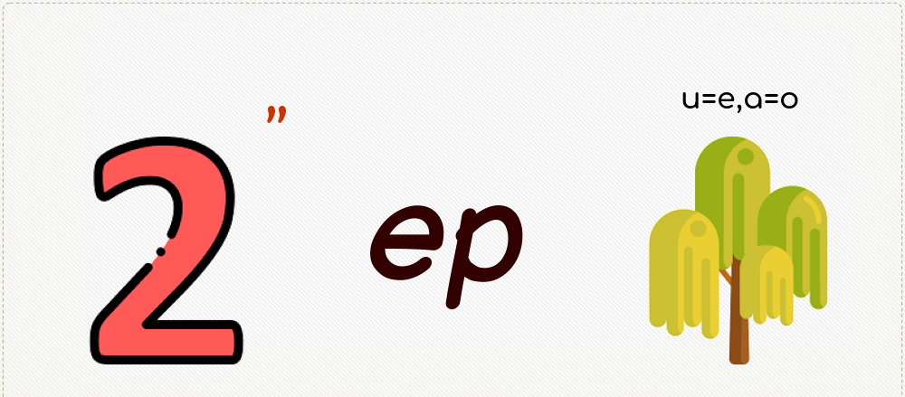
Ответ: Дерево
№2.

Ответ: Мусор
№3.

Ответ: Экология
Приложение 3
Общий формат:
* Найдено сокровище! (Фотография животного или растения)
* Вопрос: (Вопросы по экологии, связанные с найденным "сокровищем")
* Ответ: (Место для записи ответа)
* Подсказка: (Необязательно, если нужно направить участников)

Примеры вопросов и сокровищ:

 | 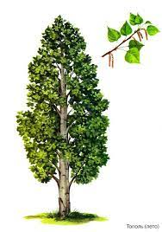

 | 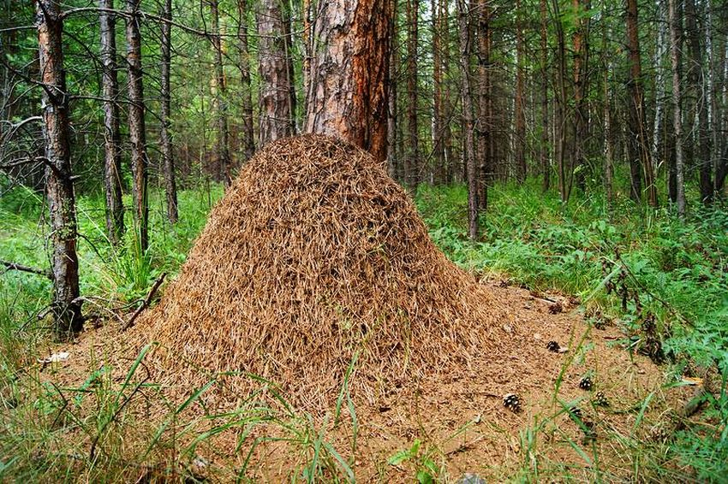
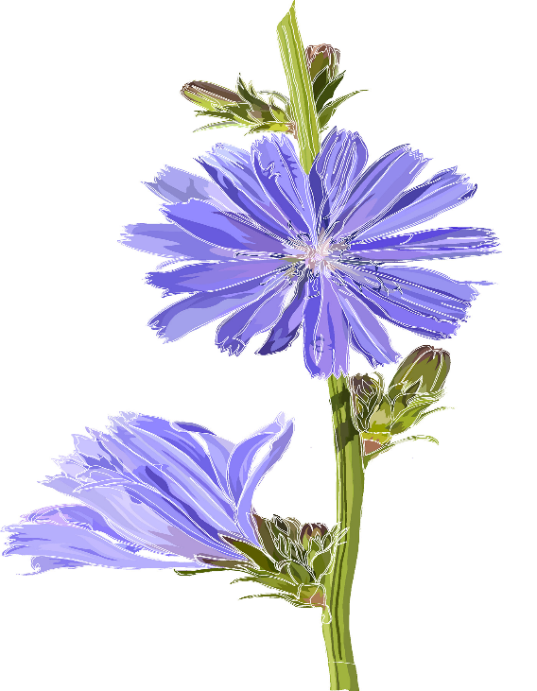
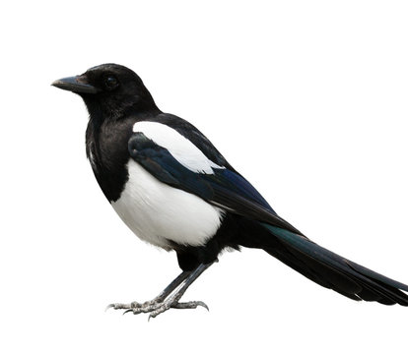

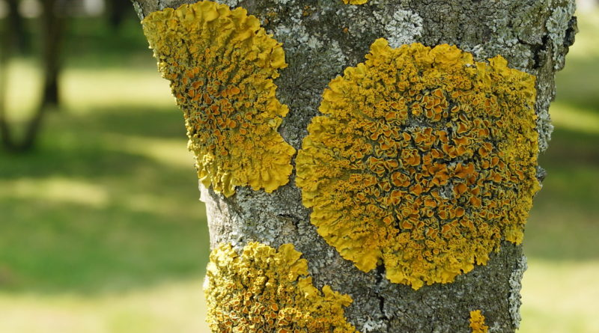 | 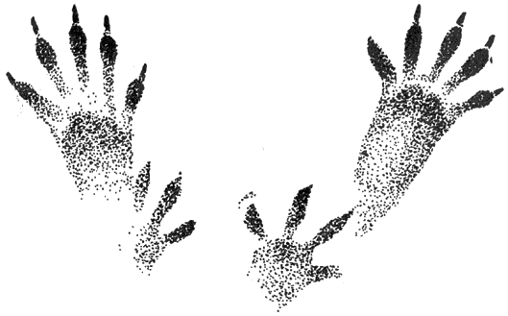

1. "Сокровище": Фотография белки
Вопрос:
Какую роль играют белки в экосистеме леса? Укажите не менее двух функций.
Как человек может влиять на численность белок (положительно или отрицательно)? Приведите примеры.
Ответ:_______________________________________
* Подсказка: Подумайте о том, чем питаются белки и как они распространяют семена.

2. "Сокровище": Фотография тополя (или другого дерева)
Вопрос:
Почему деревья важны для окружающей среды? Перечислите как минимум три причины.
Какое дерево на территории является самым старым? Как можно узнать его возраст?
Ответ:_____________________________________________
* Подсказка: Вспомните про фотосинтез, очистку воздуха и роль деревьев в формировании почвы.

3. "Сокровище": Фотография бабочки
Вопрос:
Опишите жизненный цикл бабочки. Какие экологические угрозы существуют для бабочек?
Какую роль бабочки играют в опылении растений?
Ответ:_________________________________________________
* Подсказка: Вспомните про гусениц, куколок и крылья.

4. "Сокровище": Фотография муравейника (или муравьев)
Вопрос:
Какую роль муравьи играют в экосистеме? Приведите примеры их деятельности.
Как муравьи взаимодействуют с другими обитателями леса?
Ответ:__________________________________________________
* Подсказка: Подумайте про почву, питание и защиту.

5. "Сокровище": Фотография цветка Цикорий (или подснежника, если время года подходящее)
Вопрос:
Какую роль играют цветы в природе?
Что необходимо цветку для роста и развития?
Ответ:____________________________________________________
* Подсказка: Подумайте про опыление, семена и солнечный свет.

6. "Сокровище": Фотография птицы (этой местности)
Вопрос:
Какую роль птицы играют в экосистеме? Приведите как минимум два примера.
Какие факторы могут угрожать популяции птиц в вашей местности?
Ответ:______________________________________________________
* Подсказка: Вспомните про распространение семян и поедание насекомых.
7. "Сокровище": Фотография лишайника
Вопрос:
Что такое лишайник? Где он обитает?
Какую роль лишайники играют в экосистеме?
Ответ:______________________________________________________________
* Подсказка: Подумайте про воздух и загрязнение.

8. "Сокровище": Фотография следов животного (отпечаток лапы)

Вопрос:
Что можно узнать о животном по его следам?
Почему важно изучать следы животных?
Ответ:______________________________________________________
* Подсказка: Подумайте про размер, форму, питание и поведение.

Приложение 4

Ф | Л | А | Г

Приложение 5

На карте организаторы делают обозначения там, где планируется размещение станций



